Отчет по лабораторной работе №4

Дискреционное разграничение прав в Linux. Расширенные атрибуты

Легиньких Галина Андреевна

Содержание

# 1 Цель работы

Получение практических навыков работы в консоли с расширенными атрибутами файлов.

# 2 Выполнение лабораторной работы

**1.** От имени пользователя guest определила расширенные атрибуты файла /home/guest/dir1/file1.

**2.** Установила командой на файл file1 права, разрешающие чтение и запись для владельца файла. (рис. 1)

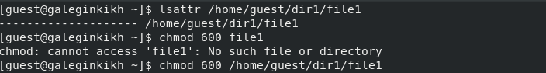

Рис. 1: Права разрешающие чтение и запись для владельца файла

**3.** Попробовала установить на файл /home/guest/dir1/file1 расширенный атрибут a от имени пользователя guest. В ответ получила отказ от выполнения операции.

**4.** Повысила свои права с помощью команды su. Попробовала установить расширенный атрибут a на файл /home/guest/dir1/file1 от имени суперпользователя.

**5.** От пользователя guest проверила правильность установления атрибута. Все установилось. (рис. 2)

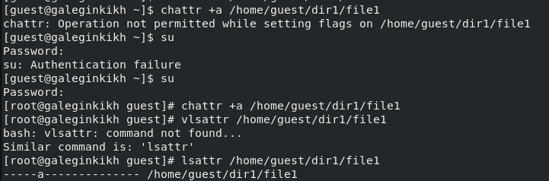

Рис. 2: Расширенный атрибут a

**6.** Выполнила дозапись в файл file1 слова «test» командой. После этого выполнила чтение файла file1. (рис. 3)

Рис. 3: Дозапись в файл

Рис. 3: Дозапись в файл

1. Попробовала стереть имеющуюся в нём информацию. Попробовала переименовать файл. Попробуйте установить на файл file1 права, например, запрещающие чтение и запись для владельца файла. На все выдает ошибку. (рис. 4) (рис. 5) (рис. 6)

Рис. 4: Ошибки1

Рис. 4: Ошибки1

Рис. 5: Ошибки2

Рис. 5: Ошибки2

Рис. 6: Ошибки3

Рис. 6: Ошибки3

1. Сняла расширенный атрибут a с файла /home/guest/dirl/file1 от имени суперпользователя. (рис. 7)

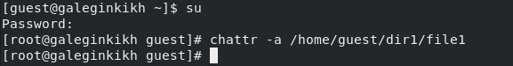

Рис. 7: Снятие расширенного атрибута a

**10.** Повторила операции, которые ранее не удавалось выполнить. (рис. 8)(рис. 9)

Рис. 8: Повтор неудачных операций

Рис. 8: Повтор неудачных операций

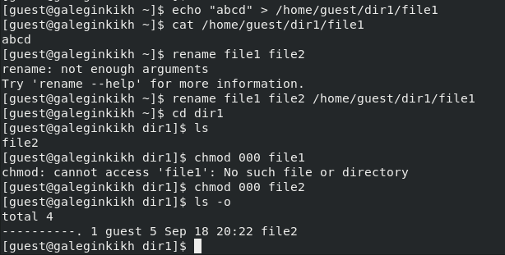

Рис. 9: Повтор неудачных операций_2

**11.** Попробовала повторить действия по шагам, заменив атрибут «a» атрибутом «i». Но ничего не удалось. (рис. 10)

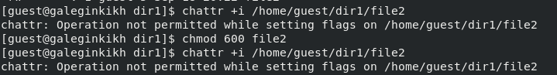

Рис. 10: Расширенный атрибут i

# 3 Вывод

Получила практические навыки работы в консоли с расширенными атрибутами файлов.